附件2：

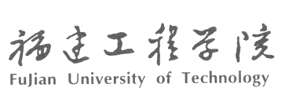

2023年教师思想政治和师德师风建设工作“苍霞先生”项目创建活动
结题验收报告材料

教师工作部·人事处

一、总结（包含但不限于以下内容）
- 项目介绍、目标、意义等
- 项目的主要内容
- 预期成效及前景展望
二、案例（格式不限）

